Ekipa scenografów
Otrzymujecie do dyspozycji długopisy 3D i szablony. Macie 30 minut na stworzenie rekwizytów. Możecie skorzystać również z materiałów, które macie zgromadzone w klasie, nie musicie ograniczać się tylko do wydruków z długopisów 3D. Po stworzeniu prac będziecie musieli połączyć siły z reżyserem i ekipą aktorską, aby wdrożyć atrybuty w przygotowane sceny. Pomyślcie, jak powinna wyglądać bohaterka, gdy jest Kopciuszkiem, a jak po przemianie. Skonsultujcie z reżyserem wasze pomysły na scenografię.
Możecie przygotować m.in. następujące wydruki:
- pantofelek,
- dynia,
- karoca,
- myszki,
- diadem,
- korona,
- miotła,
- obrączki,
- różdżka.

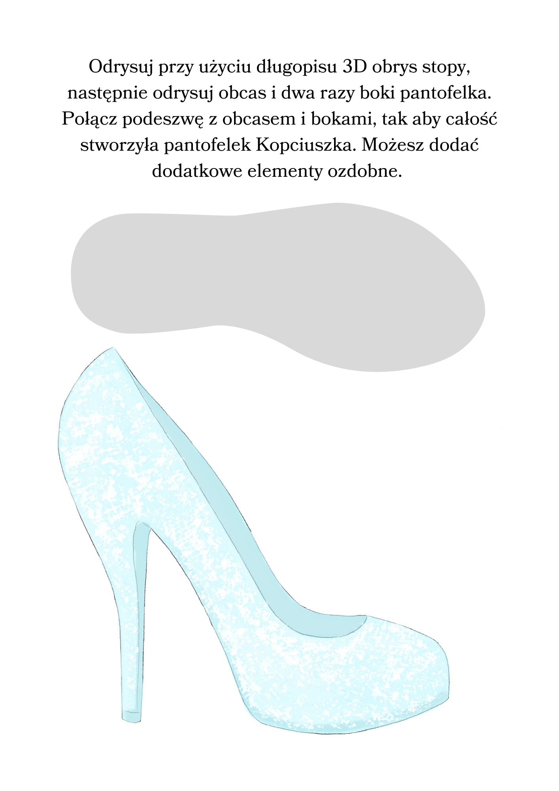
Rysunek 1 Karta pracy 1

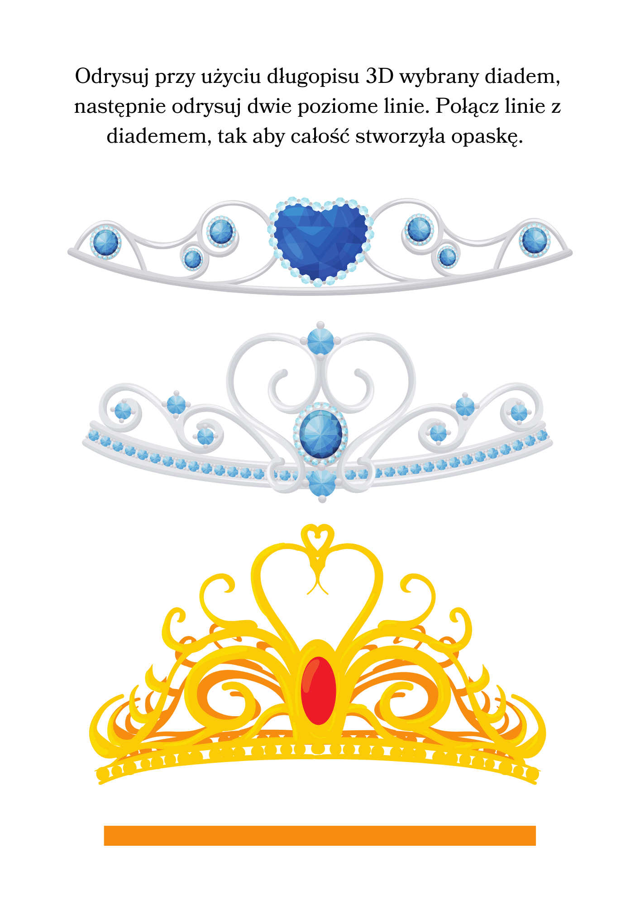
Rysunek 2 Karta pracy 2

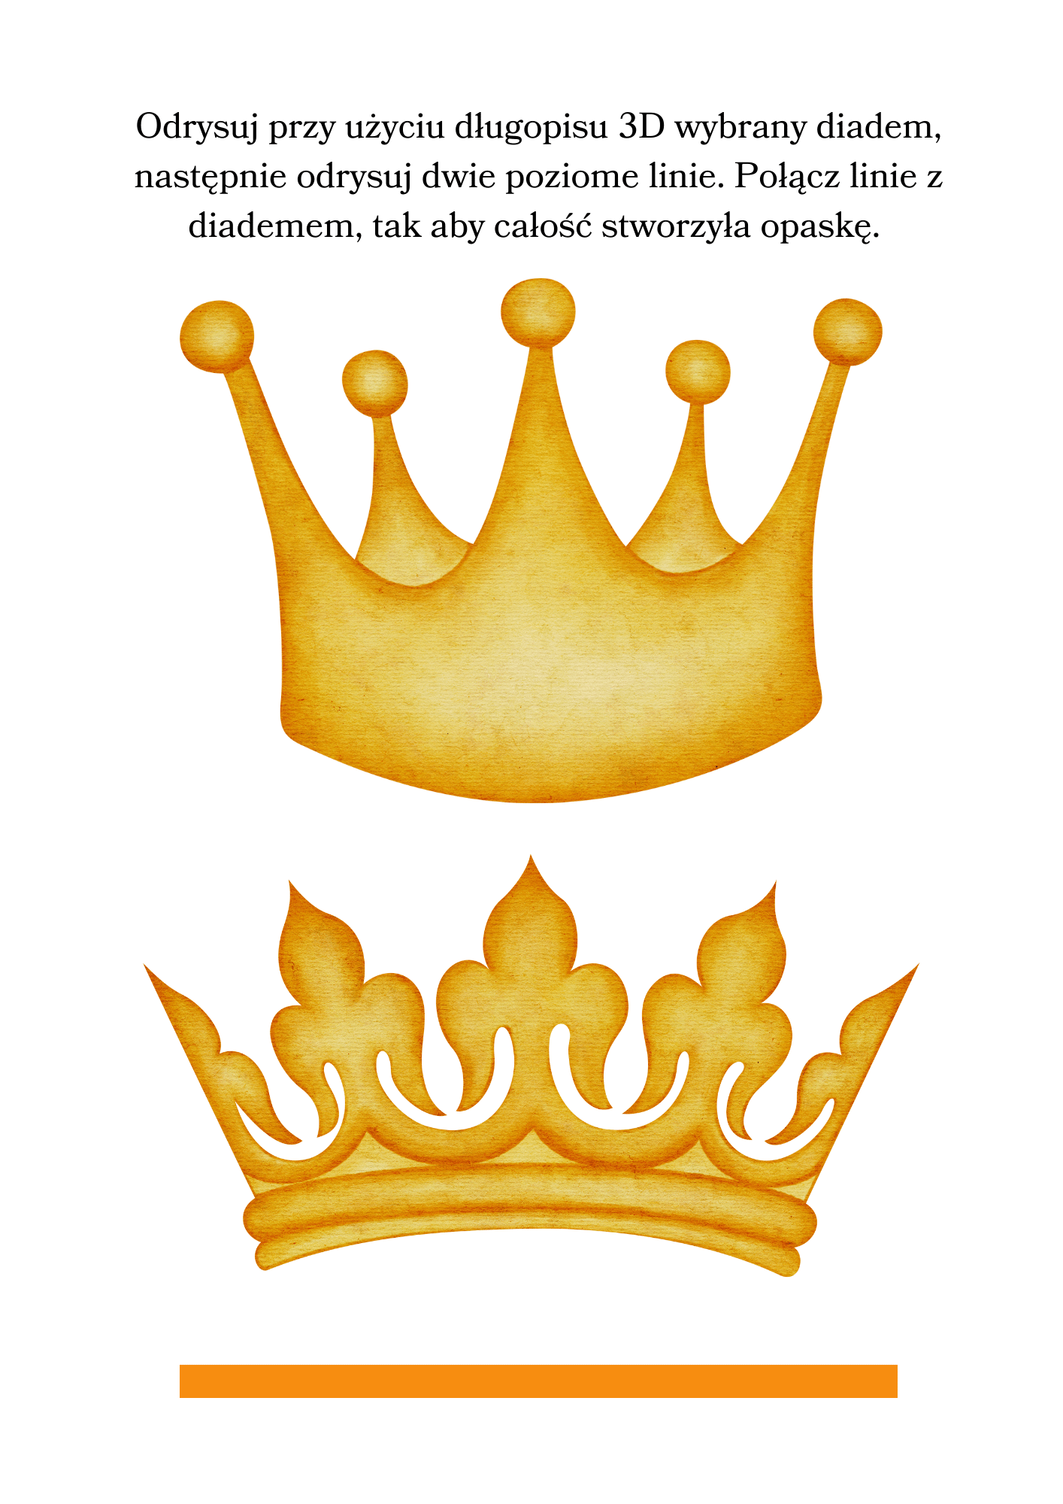
Rysunek 3 Karta pracy 3

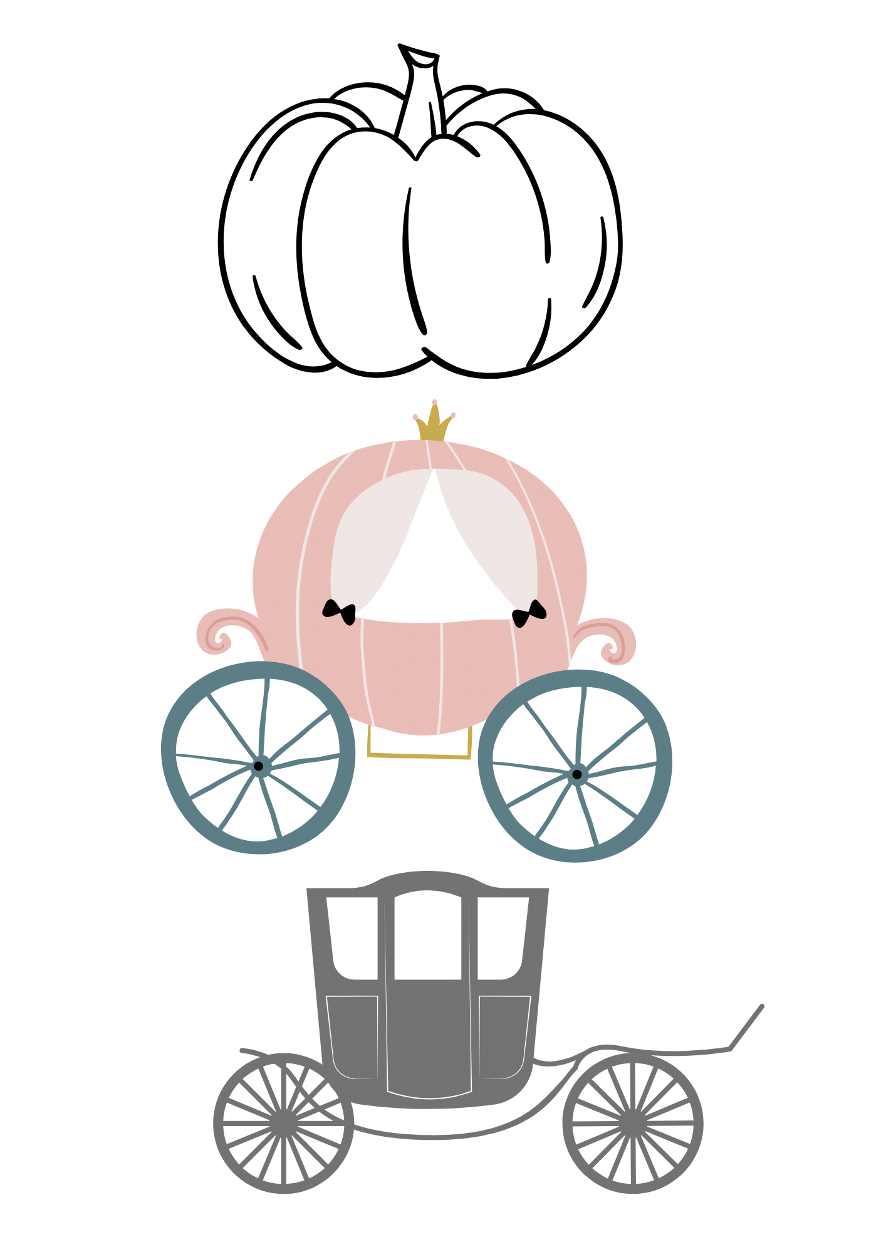
Rysunek 4 Karta pracy 4

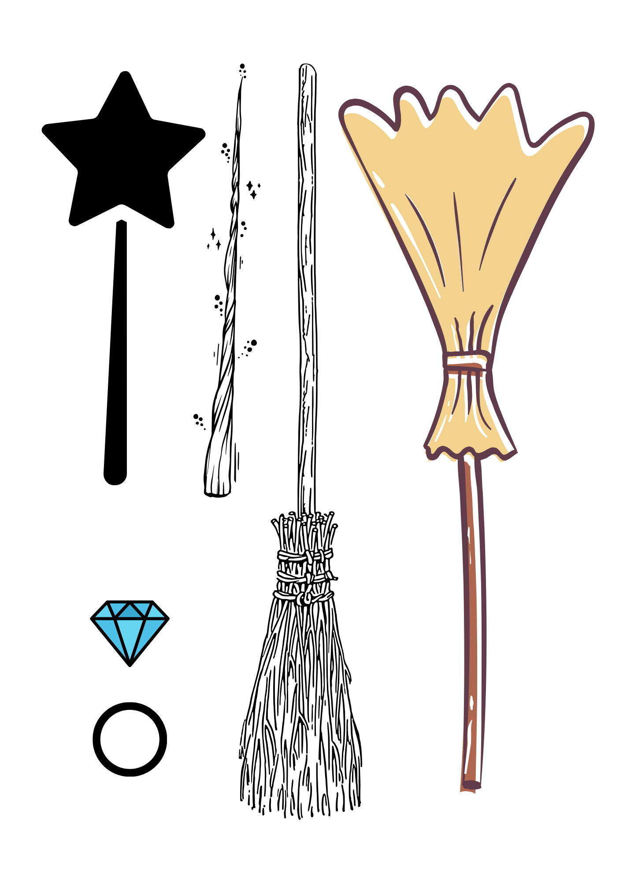
Rysunek 5 Karta pracy 5

